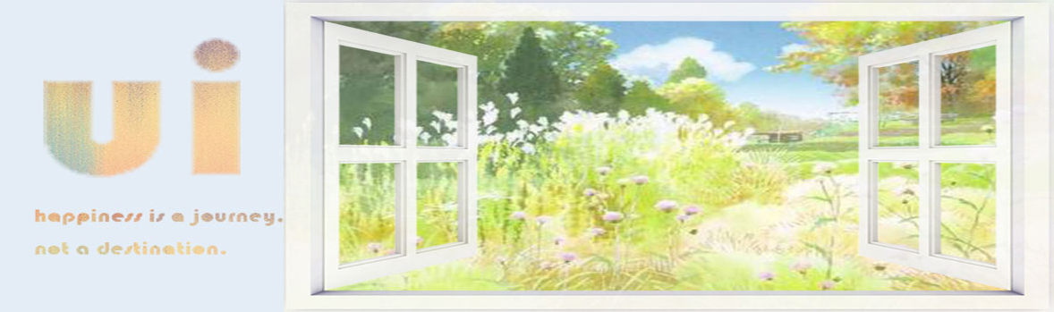

联系我们的banner图很简单就是采用ui设计的图为主字为辅进行的设计

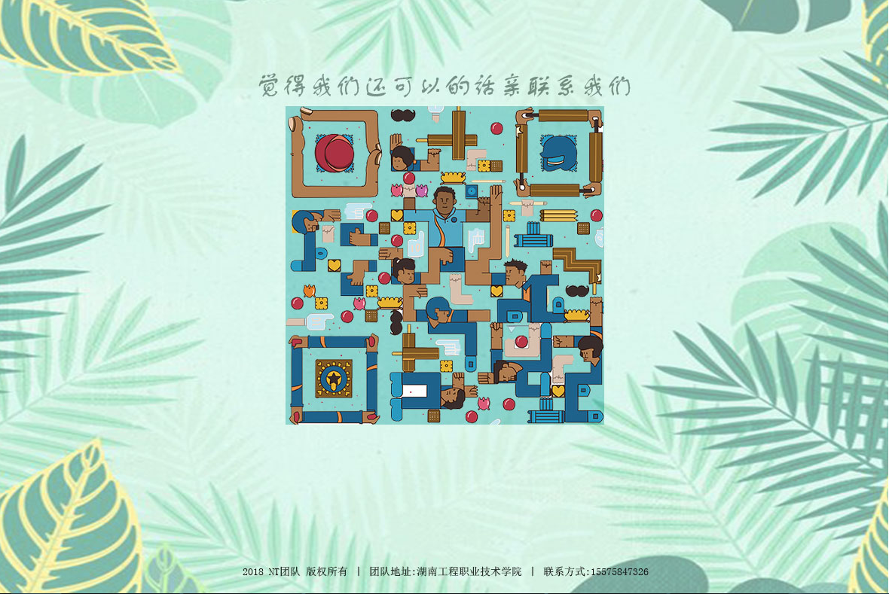

这是联系我们的栏目背景是以一张青春的图片然后加上我们的二维码二维码是超链接